

长方体与正方体（二）
对于小学几何而言，立体图形的表面积和体积计算，既可以很好地考查学生的空间想象能力，又可以具体考查学生在公式应用中处理相关数据的能力，所以，很多重要考试都很重视对立体图形的考查．


例题精讲

如右图，长方体共有六个面(每个面都是长方形)，八个顶点，十二条棱．
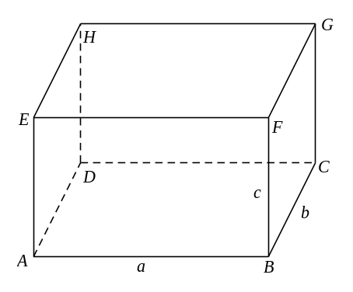
①在六个面中，两个对面是全等的，即三组对面两两全等．
(叠放在一起能够完全重合的两个图形称为全等图形．)
②长方体的表面积和体积的计算公式是：
长方体的表面积：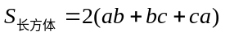；
长方体的体积：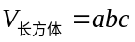．
③正方体是各棱相等的长方体，它是长方体的特例，它的六个面都是正方形．
如果它的棱长为，那么：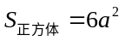，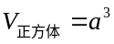．
长方体与正方体的体积

立体图形的体积计算常用公式：
立体图形 | 示例 | 体积公式 | 相关要素
长方体 | 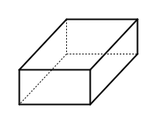 | 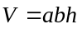  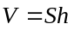 | 三要素：、、  二要素：、
正方体 | 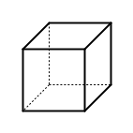 | 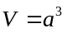 | 一要素：  二要素：、

不规则形体的体积常用方法：
①化虚为实法
②切片转化法
③先补后去法
④实际操作法
⑤画图建模法

- 一个长方体的棱长之和是28厘米，而长方体的长宽高的长度各不相同，并且都是整厘米数，则长方体的体积等于 立方厘米。

- 将几个大小相同的正方体木块放成一堆，从正面看到的视图是图（a），从左向右看到的视图是图（b），从上向下看到的视图是图（c），则这堆木块最多共有___________块。
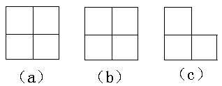

- 一根长方体木料，体积是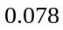立方米．已知这根木料长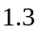米．宽为3分米，高该是多少分米?孙健同学把高错算为3分米．这样，这根木料的体积要比立方米多多少?

- 如图，两个同样的铁环连在一起长28厘米，每个铁环长16厘米。8个这样的铁环依此连在一起长 厘米。
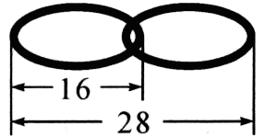

- 某工人用薄木板钉成一个长方体的邮件包装箱，并用尼龙编织条(如图所示)在三个方向上的加固．所用尼龙编织条分别为365厘米，405厘米，485厘米．若每个尼龙加固时接头重叠都是5厘米．问这个长方体包装箱的体积是多少立方米?
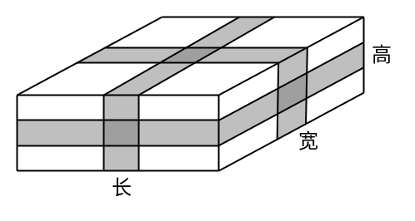
- 某工人用木板钉成一个长方体邮件包装箱，并用三根长度分别为235厘米、445厘米、515厘米的尼龙带进行加固（如下图），若每根尼龙带加固时截头重叠都是5厘米，那么这个长方体包装箱的体积是立方 米。
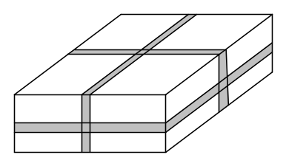

- 一个长方体的表面积是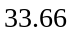平方分米，其中一个面的长是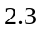分米，宽是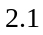分米，它的体积是_____立方分米.

- 把一根长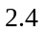米的长方体木料锯成5段(如图)，表面积比原来增加了96平方厘米．这根木料原来的体积是_____立方厘米．
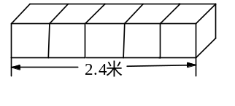

- 一个长方体的宽和高相等，并且都等于长的一半(如图)．将这个长方体切成12个小长方体，这些小长方体的表面之和为600平方分米．求这个大长方体的体积．
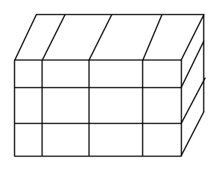

- 有三个大小一样的正方体，将接触的面用胶粘接在一起成图示的形状，表面积比原来减少了16平方厘米.求所成形体的体积.
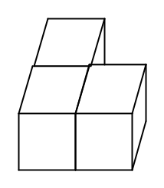
- 小明在桌面上摆了一些大小一样的正方体木块，摆完后从正面看如左下图，从侧面看如右下图，那么他最多用了_____块木块，最少用了____ __块木块。
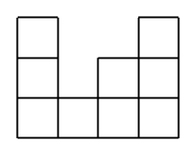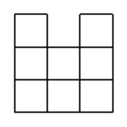

- 边长为的正方形，被分割成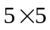的小方格。每个小方格上堆放边长为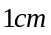的正方体积木，个数如图所示。在每个积木外露的面上贴一张红纸，其它面（与其它积木块或方格纸相接的面）不贴。共贴 张红纸。恰贴张红纸的有 块积木。
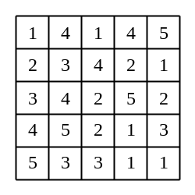

- 有一个长方体，长是宽的2倍，宽是高的3倍；长的与高的之和比宽多1厘米．这个长方体的体积是 立方厘米．

【巩固】一个长方体的各条棱长的和是48厘米，并且它的长是宽的2倍，高与宽相等，那么这个长方体的体积是______ 立方厘米．

- 把11块相同的长方体的砖拼成如图所示的大长方体，已知每块砖的体积是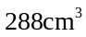，则大长方体的表面积为多少？
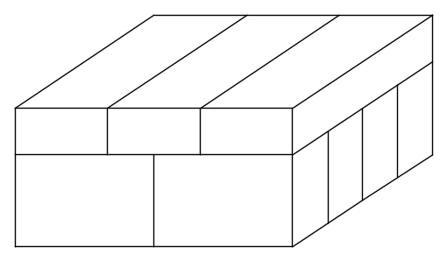
- 有大、中、小三个正方形水池，它们的内边长分别是6米、3米、2米．把两堆碎石分别沉没在中、小水池的水里，两个水池的水面分别升高了6厘米和4厘米．如果将这两堆碎石都沉没在大水池的水里，大水池的水面升高了多少厘米？

- 一个正方体容器，容器内部边长为24厘米，存有若干水，水深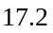厘米，现将一些碎铁块放入容器中，铁块沉入水底，水面上升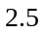厘米，如果将这些铁块铸成一个和容器等高的实心圆柱，重新放入池中，则水面升高几厘米？

- 如图，有一个棱长为10厘米的正方体铁块，现已在每两个对面的中央钻一个边长为4厘米的正方形孔（边平行于正方体的棱），且穿透．另有一长方体容器，从内部量，长、宽、高分别为15厘米、12厘米、9厘米，内部有水，水深3厘米．若将正方体铁块平放入长方体容器中，则铁块在水下部分的体积为 立方厘米．
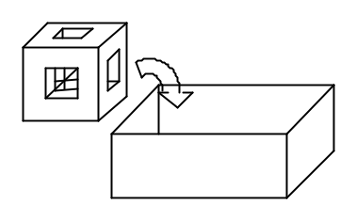

- 把1个棱长是3厘米的正方体分割成若干个小的正方体，这些小正方体的棱长必须是整厘米数．如果这些小正方体的体积不要求都相等，那么最少可分割成 个小正方体．

【巩固】有一个长方体的盒子，从里面量长40厘米，宽12厘米，高7厘米，在这个盒子里放长5厘米，宽4厘米，高3厘米的长方体木块．最多可放 块．
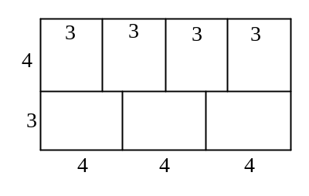
- 有甲、乙、丙3种大小的正方体木块，棱长比是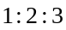．如果用这三种正方体拼成尽量小的一个正方体，且每种都至少用一个，则最少需要这三种正方体共多少？

- 用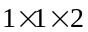、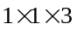、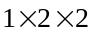三种小木块拼成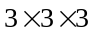的正方体．现有足够多的 的小木块，还有14块的小木块，如果要拼成10个的正方体，则最少需要的小木块________块．

- 把一个长方体形状的木料分割成3小块，使这3小块的体积相等．已知这长方体的长为15厘米，宽为12厘米，高为9厘米．分割时要求只能锯两次，如图1就是一种分割线的图．除这种分割的方法外，还可有其他不同的分割方法，请把分割线分别画在图2的各图中．
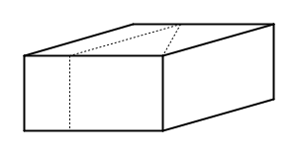
图1
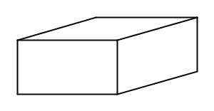
图2

- 如图，把正方体用两个与它的底面平行的平面切开，分成三个长方体.这三个长方体的表面积比是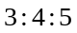时，用最简单的整数比表示这三个长方体的体积比： ： ：
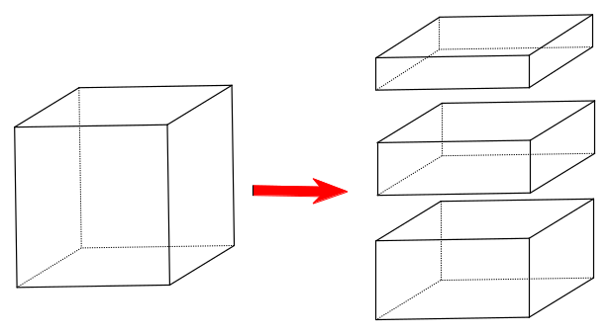

- 如图从长为13厘米，宽为9厘米的长方形硬纸板的四角去掉边长2厘米的正方形，然后，沿虚线折叠成长方体容器．这个容器的体积是多少立方厘米？
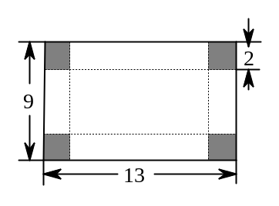

【巩固】现有一张长40厘米、宽20厘米的长方形铁皮，请你用它做一只深是5厘米的长方体无盖铁皮盒(焊接处及铁皮厚度不计，容积越大越好)，你做出的铁皮盒容积是多少立方厘米?
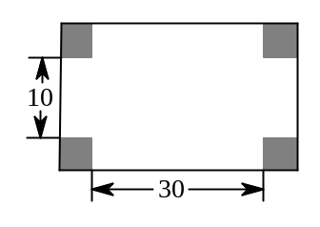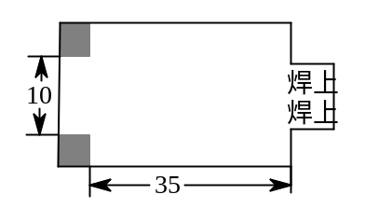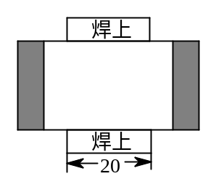

- 一个长、宽、高分别为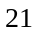厘米、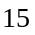厘米、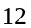厘米的长方形.现从它的上面尽可能大的切下一个正方体，然后从剩余的部分再尽可能大的切下一个正方体，最后再从第二次剩余的部分尽可能大的切下一个正方体，剩下的体积是多少立方厘米？

- 小明用若干个大小相同的正方体木块堆成一个几何体，这个几何体从正面看如下图左,从上面看如下图右．那么这个几何体至少用了 块木块．
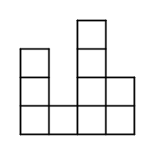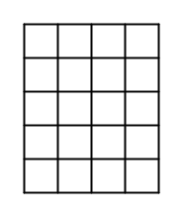

【巩固】右图是由22个小正方体组成的立体图形，其中共有多少个大大小小的正方体？由两个小正方体组成的长方体有多少个？
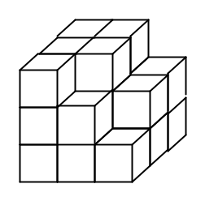

- 有黑白两种颜色的正方体积木，把它摆成右图所示的形状，已知相邻(有公共面)的积木颜色不同，标的为黑色，图中共有黑色积木多少块？
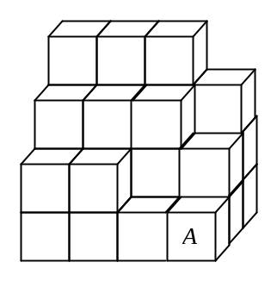

【巩固】这个图形，是否能够由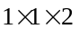的长方体搭构而成？

【巩固】有许多相同的立方体，每个立方体的六个面上都写着同一个数字(不同的立方体可以写相同的数字)先将写着2的立方体与写着1的立方体的三个面相邻，再将写着3的立方体写着2的立方体相邻(见左下图)．依这样构成右下图所示的立方体，它的六个面上的所有数字之和是多少?
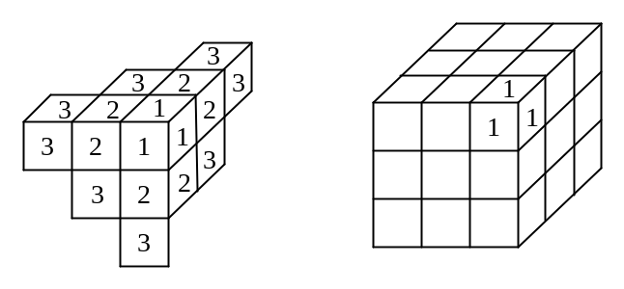

- 如下图，用若干块单位正方体积木堆成一个立体，小明正确地画出了这个立体的正视图、俯视图和侧视图，问：所堆的立体的体积至少是多少？
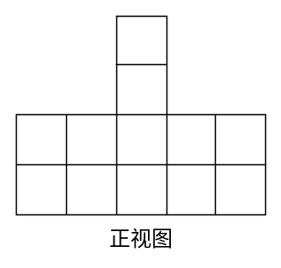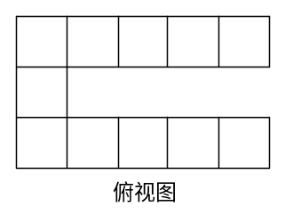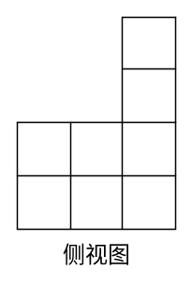

- 用一些棱长是1的小正方体码放成一个立体图形，从上向下看这个立体图形，如下图，从正面看这个立体图形，如下图，则这个立体图形的表面积最多是________．
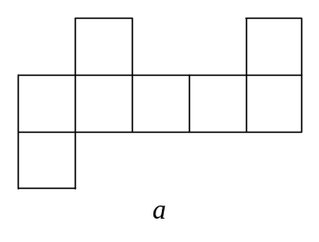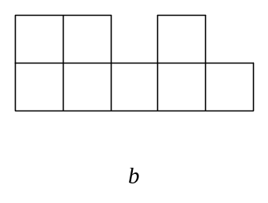

- 用棱长为1的小立方体粘合而成的立体，从正面、侧面、上面看到的视图均如下图所示，那么粘成这个立体最多需要 块小立方体．
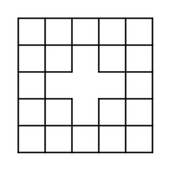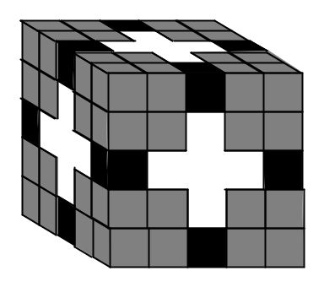
- 第9届华罗庚金杯少年数学邀请赛总决赛于2004年5月10日在潮州举行，北京的选手们用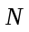个大小相同的小正方体木块粘贴成了一个从正面看是2004，从左面看是9的模型(如图)．问：最大为多少？最小为多少?
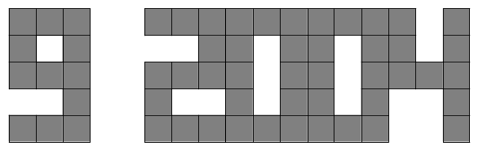

- 有很多白色或黑色的棱长是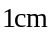的小正方体．取其中的27个，拼成一个棱长是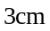的大正方体，每一面都各用2个黑色的小正方体拼成了相同的图案。见例图．例图中正方体的每一面的图案都相同，因此，用8个或9个黑色小正方体就可拼成这样的大正方体．除例图的图案之外，还可以拼成每面的图案都相同的大正方体．
问⑴：在下图的①~⑦中找出可以拼成每面都相同的图案．
问⑵：在问⑴中，可以按要求拼成的大正方体各用几个黑色小正方体？最多的用几个？最少的用几个？
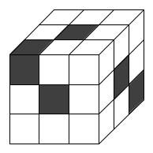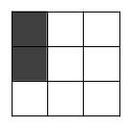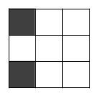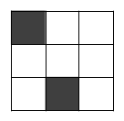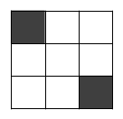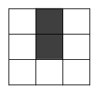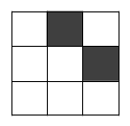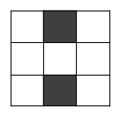
例图 ① ② ③ ④ ⑤ ⑥ ⑦

- 一个长、宽、高分别为12、9、7厘米的长方体，在它的每组两两相对的面的正中央都打一个底面为4平方厘米的正方形的贯穿洞．那么这个长方体剩下部分的体积是 立方厘米．

- 如图所示，一个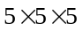的立方体，在一个方向上开有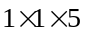的孔，在另一个方向上开有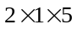的孔，在第三个方向上开有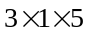的孔，剩余部分的体积是多少？表面积为多少？
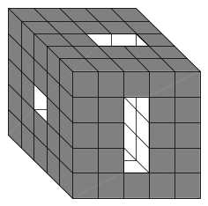
【巩固】 如图，原来的大正方体是由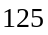个小正方体所构成的．其中有些小正方体已经被挖除，图中涂黑色的部分就是贯穿整个大正方体的挖除部分．请问剩下的部分共有多少个小正方体？
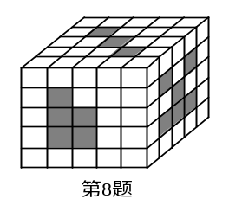

【巩固】一个由125个同样的小正方体组成的大正方体，从这个大正方体中抽出若干个小正方体，把大正方体中相对的两面打通，右图就是抽空的状态．右图中剩下的小正方体有多少个？

- 用大小相等的无色透明玻璃小正方体和红色玻璃小正方体拼成一个大正方体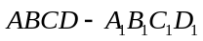(如图)，大正方体内的对角线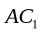，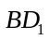，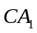，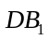所穿的小正方体都是红色玻璃小正方体，其它部分都是无色透明玻璃小正方体，小红正方体共用了401个，问：无色透明小正方体用了多少个?
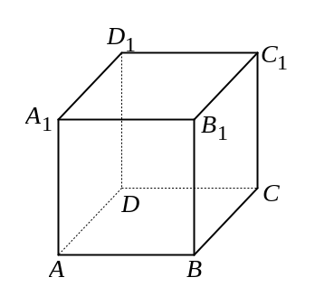

- 连接正方体各面的中心构成一个正八面体（如图所示）。已知正方体之边长为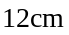，请问正八面体之体积为多少立方厘米？
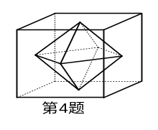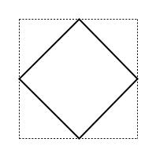

- 如图,已知、、分别是相邻的三条棱的中点．沿三个中点连成一个正三角形，把原来的立方体切掉一角．如果原来的立方体棱长为8，求：
⑴切掉的小部分的体积是多少？
⑵剩下的大部分的体积是多少？
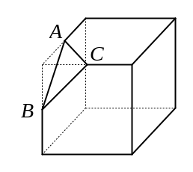

- 如图，正方体的棱长为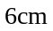，连接正方体其中六条棱的中点形成一个正六边形，而连接其中三个顶点形成一个正三角形．正方体夹在六边形与三角形之间的立体图形有 个面，它的体积是 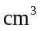．
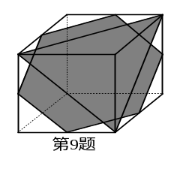

【巩固】如图，原正方体的棱长为12厘米，沿图中的线将正方体切掉正面的部分，求剩下不规则立体图形的体积．
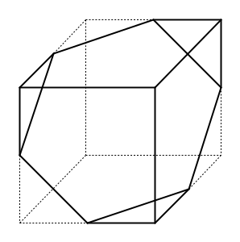

- 如图，是一个正方体，将正方体的、、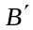、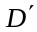四个顶点两两连接就构成一个正四面体，已知正方体的边长为3，求正四面体的体积.
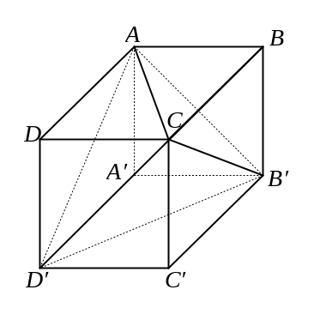

- 一个正方体的每个顶点都有三条棱以其为端点，沿这三条棱的三个中点，从这个正方体切下一个角，这样一共切下八个角，则余下部分的体积(如下图所示)和正方体体积的比是多少？
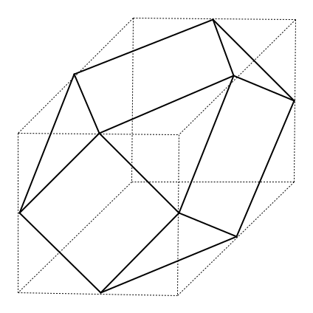

- 选项中有4个立方体，其中是用左边图形折成的是( )．
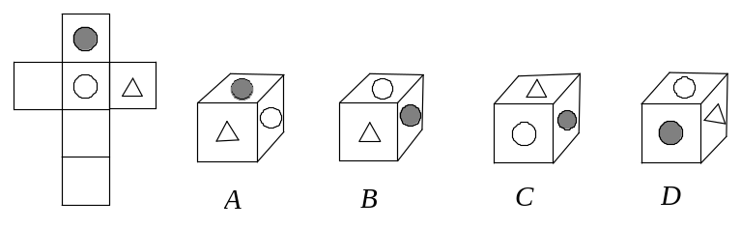

- 图1是下面 的表面展开图
①甲正方体；
②乙正方体；
③丙正方体；
④甲正方体或丙正方体．
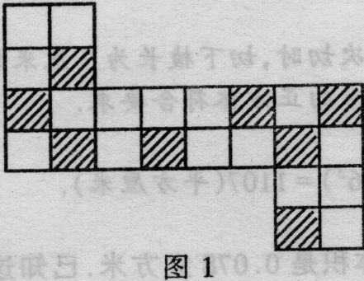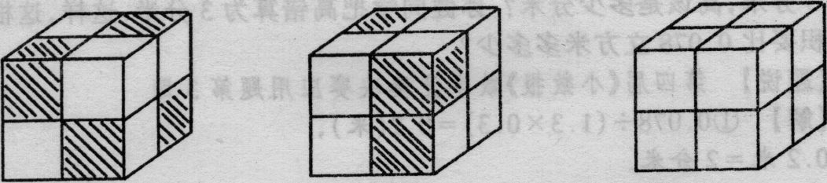
甲 乙 丙

- 图中是一个直三棱柱的表面展开图，其中，黄色和绿色的部分都是边长等于1的正方形．问这个直三棱柱的体积是多少？
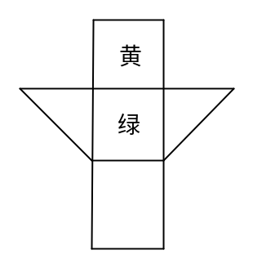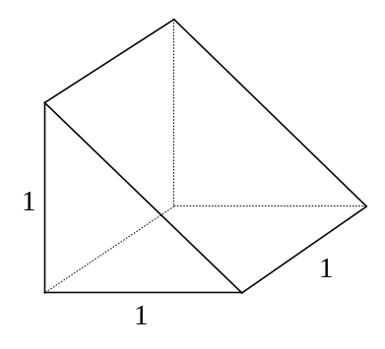

- 如图是一个四棱锥的展开图，该展开图由正三角形和正方形构成，其中正方形的面积为8平方厘米，那么该四棱锥的体积为多少？
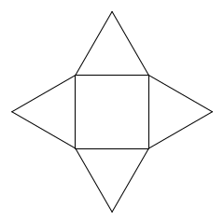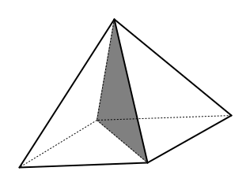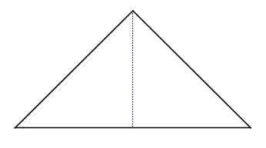

- 如图，剪一块硬纸片可以做成一个多面体的纸模型(沿虚线折，沿实线粘)．这个多面体的面数、顶点数和棱数的总和是多少？
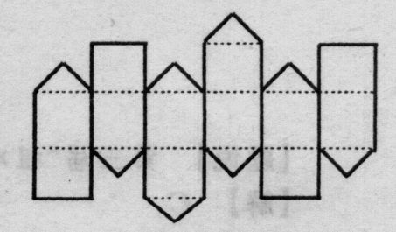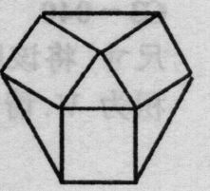

- 右图是个有底无盖的容器的平面展开图，其中①是边长为18厘米的正方形，②③④⑤是同样大的等腰直角三角形，⑥⑦⑧⑨是同样大的等边三角形．那么，这个容器的容积是 毫升．

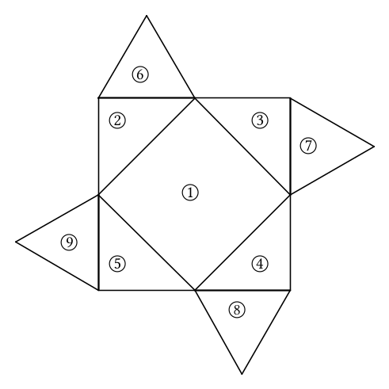

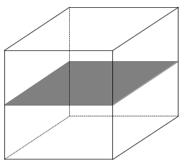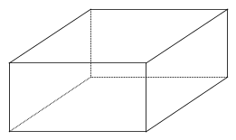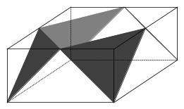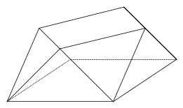

- 如图左边为某个容器的展开图，右边的正六边形是该容器的盖子，该容器所有表面都是正多边形(正方形、正三角形、正六边形)，其中正方形的面积为18，那么该容器的容积为多少？
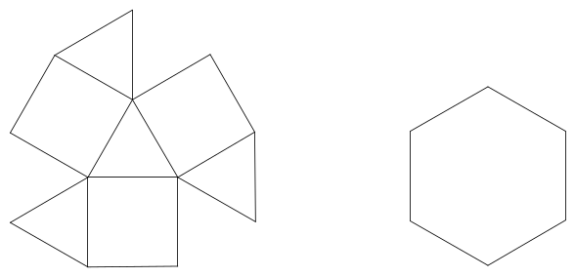

- 右图中的⑴⑵⑶⑷是同样的小等边三角形，⑸⑹也是等边三角形且边长为⑴的2倍，⑺⑻⑼⑽是同样的等腰直角三角形，⑾是正方形．那么，以⑸⑹⑺⑻⑼⑽⑾为平面展开图的立体图形的体积是以⑴⑵⑶⑷为平面展开图的立体图形体积的 倍．
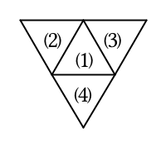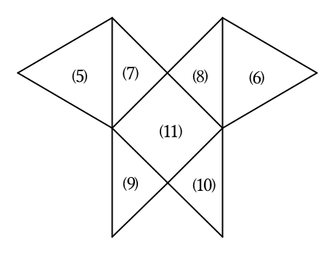

- 图⑴和图⑵是以正方形和等边三角形为面的立体图形的展开图，图中所有的边长都相同．请问：图⑴能围起来的立体图形的体积是图⑵能围起来的立体图形的体积的几倍？
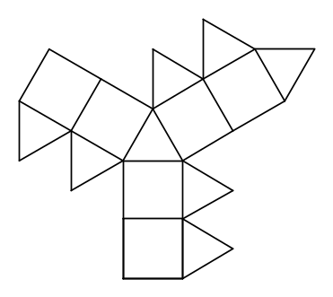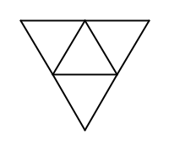
图⑴ 图⑵

- 有甲、乙、丙3种大小不同的正方体木块，其中甲的棱长是乙的棱长的，乙的棱长是丙的棱长的．如果用甲、乙、丙3种木块拼成一个体积尽可能小的大正体，每种至少用一块，那么最少需要这3种木块一共多少块?

- 将一个长28cm，宽18cm的长方形铁片的四个角各截去一个边长为4cm的正方形。再将此铁片折成一个无盖的长方形容器。容器的容积为 cm³。

- 如图，正方体的棱长为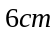，连接正方体其中六条棱的中点形成一个正六边形，而连接其中三个顶点形成一个三角形。正方体夹在六边形与三角形之间的立方体图形有 个面，它的体积是 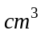。
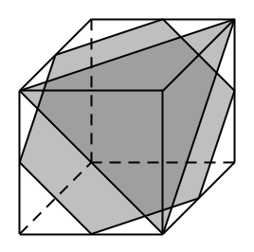

- 如图，一个有底无盖圆柱体容器，从里面量直径为10厘米，高为15厘米．在侧面距离底面9厘米的地方有个洞．这个容器最多能装 毫升水（π取3.14）．
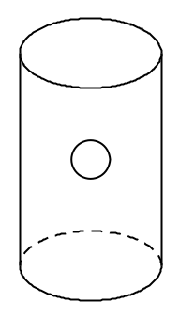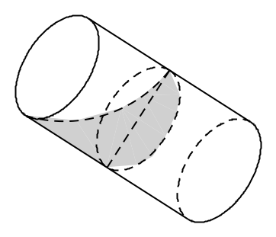

- 威力集团生产的某种洗衣机的外形是长方体，装衣物部分是圆柱形的桶，直径40厘米，深36厘米，已知该洗衣机装衣物的空间占洗衣机体积的25％，长方体外形的长为52厘米，宽50厘米。问：高是多少厘米?

- 有一种饮料的瓶身如下图所示，容积是3升。现在它里面装了一些饮料，正放时饮料高度为20厘米，倒放时空于部分的高度为5厘米。那么瓶内现有饮料 升。
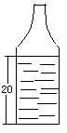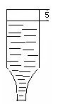

- 世界上最早的灯塔于公元270年，塔分三层，每层都高27米，底座呈正四棱柱，中间呈正八棱柱，上部呈正圆锥。上部的体积是底座的体积的____.
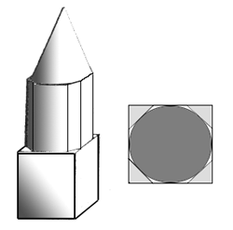
(A) (B) (C)

- 一个圆锥形容器甲与一个半球形容器乙，它们圆形口的直径与容器的高的尺寸如图所示。若用甲容器取水来注满乙容器，问：至少要注水多少次？
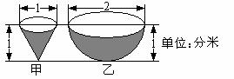

- 一个拧紧瓶盖的瓶子里面装着一些水（如图1），由图中的数据可推知瓶子的容积是________立方厘米。（π取3.14）
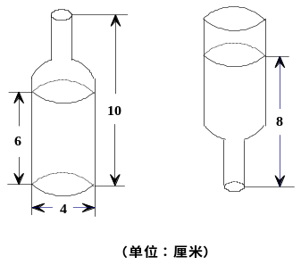

- 输液100毫升，每分钟输2.5毫升。请你观察第12分钟时吊瓶图像中的数据，回答整个吊瓶的容积是多少毫升？
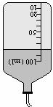

- 下图是一个直圆柱形状的玻璃杯，一个长为12厘米的直棒状细吸管(不考虑吸管粗细)放在玻璃杯内。当吸管一端接触圆柱下底面时，另一端沿吸管最少可露出上底面边缘2厘米，最多能露出4厘米。则这个玻璃杯的容积为____立方厘米。(取π=3 14)(提示：直角三角形中“勾6、股8、弦10”)
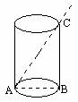

- 一个长方体的长、宽、高恰好是3个连续的自然数，并且它的体积的数值等于它的所有棱长之和的数值的2倍，那么这个长方体的表面积是（ ）
A. 74 B. 148 C. 150 D. 154

- 用棱长是1厘米的立方块拼成如右图所示的立体图形，求该图形的表面积。
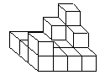

- （如右图）将高都是1米，底面半径分别为1.5米、1米和0.5米的三个圆柱组成一个物体．求这个物体的表面积（取π＝3）．
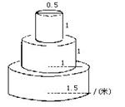

- 这里有一个圆柱和一个圆锥（如右图），它们的高和底面直径都标在图上，单位是厘米。请回答：圆锥体积与圆柱体积的比是多少？
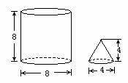

- 两个同样材料做成的球A和B，一个实心，一个空心。A的直径为7、重量为22，B的直径为10.6、重量为33.3。问：哪个球是实心球?

- 铁路油罐车由两个半球面和一个圆柱面钢板焊接而成，尺寸如下图所示。问：该油罐车的容积是多少立方米?(π=3.1416)
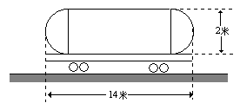

- 某工厂原用长4米，宽l米的铁皮围成无底无顶的的正方体形状的产品存放处，恰好够放—周的产品。现在产量增加了27％，问：能否还用原来的铁皮围成存放处，装下现在一周的产品?

- 有甲、乙两只圆柱形玻璃杯，其内直径依次是10厘米、20厘米，杯中盛有适量的水．甲杯中沉没着一铁块，当取出此铁块后，甲杯中的水位下降了2厘米；然后将铁块沉没于乙杯，且乙杯中的水未外溢．问：这时乙杯中的水位上升了多少厘米?

- 边长l米的正方体2100个，堆成了一个实心的长方体。它的高是10米，长、宽都大于高。问长方体的长与宽的和是几米?

- 下图a是一个密封水瓶的切面图，上半部为圆锥状，下半部为圆柱状，底面直径都是10厘米，水瓶高度是26厘米，瓶中液面的高度为12厘米，将水瓶倒置后，如下图b，瓶中液面的高度是16厘米，则水瓶的容积等于________立方厘米.（π＝3.14，水瓶壁厚不计）
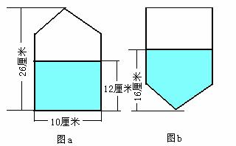

- 一块长方形玻璃，长截去5分米，宽截去3分米，剩下的部分是正方形。已知截去的面积是71平方分米，那么剩下的正方形的面积是 平方分米。

- 如图7，阴影部分是一个长方形，它的四周是四个正方形，如果这四个正方形的周长是的和是240厘米，面积的和是1000平方厘米，那么阴影部分的面积是 平方厘米。
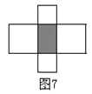

- 用若干个棱长为1的小正方体铁块焊接成的几何体，从正面，侧面，上面看到的视图均如图所示，那么这个几何体至少由 个小正方体铁块焊接而成。

- 若长方体的三个侧面的面积分别是6，8，12，则长方体的体积是 。

- 如果一个边长为2厘米的正方体的体积增加208立方厘米后仍是正方形，则边长增加______厘米。

- 用125个边长为1厘米的正方体可以拼成一个边长为5厘米的正方体，要使拼成的立方体的边长变为6厘米，则需要增加边长为1厘米的正方体______个。

- 沿图4的虚线折叠，可以围成一个长方体，它的体积是 立方厘米。
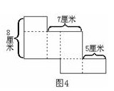
- 将1，2，3，4，5，6分别填在右图中的每个方格内，使折叠成的正方形中对面数字的和相等。
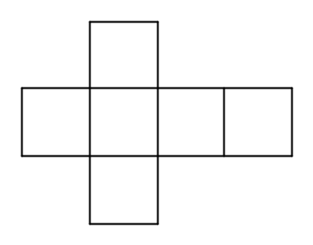

- 把2、4、6、8、10、12这六个数字依次写在一个立方体的正面、背面、两个侧面以及两个底面上，然后把立方体展开，如图1，最左边的正方形上的数字是12，则最右边的正方形上的数字是 。
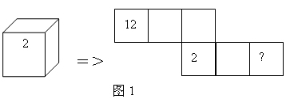

- 图xx0402_05表示正方体的展开图，将它折叠成正方体，可能的图形是A、B、C、D中的________ 。(填A、B、C、D之一)
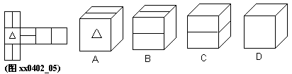

- 如下图，一个正方体木块放在桌面上，每个面内都 画有若干个点，相对的两个面内的点数和都是13，京京看见上、左、前三个面内的点数的和诗16，庆庆看见上、右、后三个面内的点数和是24。那么贴着桌面的那个面的点数是___.
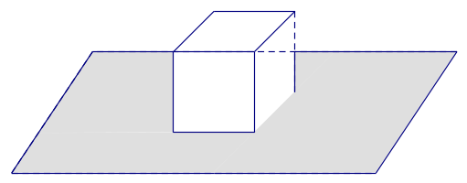

- 下列图形经过折叠不能围成正方体的是________.
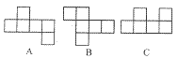

- 如图， 圆锥形容器中装有水50升，水面高度是圆锥高度的一半。这个容器最多能装水 升。
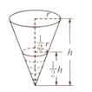

- 将长为5，宽为3，高为1的长方体木块的表面涂上漆，再切成15块棱长为l的小正方体。则三个面涂漆的小正方体有________块。

- 用若干个棱长为1的小正方体铁框架焊接成的几何体，从正面、侧面、上面看到的视图均如图5所示。那么这个几何体至少是 个小正方体铁框架焊接而成。
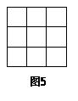

- 两个完全相同的长方体的长、宽、高分别为5厘米、4厘米、3厘米，把它们拼在一起可组成一个新长方体，在这些长方体中，表面积最小的是________平方厘米。

- 下图中的（A）、（B）、（C）是三块形状不同的铁皮，将每块铁皮沿虚线弯折后焊接成一个无盖的长方体铁桶。其中，装水最多的铁桶是由 铁皮焊接的。
120cm
80
cm
140cm
75cm
160cm
70cm
（A）
（B）
（C）

- 一个深30厘米的圆柱形容器，外圆直径22厘米，壁厚1厘米，已装有深27.5厘米的水。现放入一个地面直径10厘米，高30厘米的圆锥形铁块，则将有 立方厘米的水溢出。

- 如图，底面积为50平方厘米的圆柱形容器中装有水，水面上漂浮着一块棱长为5厘米的正方体术块，木块浮出水面的高度是2厘米。若将木块从容器中取出，水面将下降________厘米。
